**Задание 1**

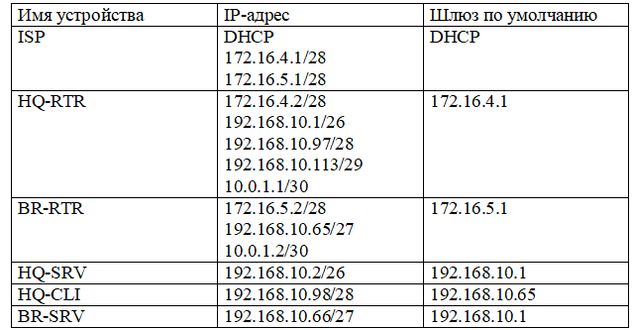

**САМОЕ ВАЖНОЕ КОГДА ДОЙДЕШЬ ДО ПУНКТЕ МЕНЯТЬ NAMESERVER 8.8.8.8 НА АЙПИШНИКИ НЕ МЕНЯЙ НА АЙПИШНИКИ НЕ РАБОТАЕТ НИХУЯ**

**САМОЕ ВАЖНОЕ КОГДА ДОЙДЕШЬ ДО ПУНКТЕ МЕНЯТЬ NAMESERVER 8.8.8.8 НА АЙПИШНИКИ НЕ МЕНЯЙ НА АЙПИШНИКИ НЕ РАБОТАЕТ НИХУЯ**

**САМОЕ ВАЖНОЕ КОГДА ДОЙДЕШЬ ДО ПУНКТЕ МЕНЯТЬ NAMESERVER 8.8.8.8 НА АЙПИШНИКИ НЕ МЕНЯЙ НА АЙПИШНИКИ НЕ РАБОТАЕТ НИХУЯ**

**ISP**

mkdir etc/net/ifaces/ens19

mkdir etc/net/ifaces/ens20

cp /etc/net/ifaces/ens18/options

/etc/net/ifaces/ens19/options

cp /etc/net/ifaces/ens18/options

/etc/net/ifaces/ens20/options

vim /etc/net/ifaces/ens19/options режим редактирования INSERT

BOOTPROTO=static

ЧТОБЫ ПРАВИЛЬНО ВЫЙТИ НАДО НАЖАТЬ ESC, ПОТОМ ОТДЕЛЬНО   
Shift + z + z

vim /etc/net/ifaces/ens20/options

BOOTPROTO=static

vim /etc/net/ifaces/ens19/ipv4address

172.16.4.1/28

vim /etc/net/ifaces/ens20/ipv4address

172.16.5.1/28

hostnamectl hostname ISP ; exec bash

systemctl restart network

ip -br a

(должно быть примерно так)

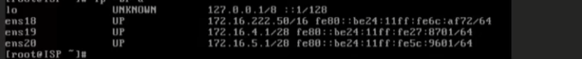

apt-get update

apt-get install -y iptables

iptables -t nat -j MASQUERADE -A POSTROUTING -o ens18

iptables-save

vim /etc/net/sysctl.conf

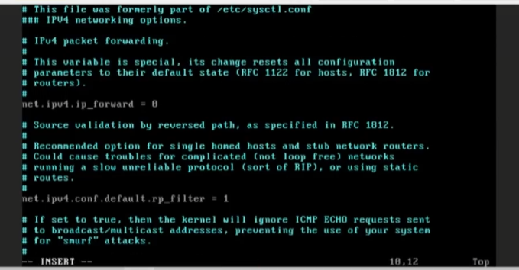

строку net.ipv4.ip_forward = 0 заменить 0 на 1

т.е. так  
net.ipv4.ip_forward = 1

systemctl restart network

**HQ-RTR**

hostnamectl hostname HQ-RTR.au-team.irpo ; exec bash

ip -br a

vim /etc/net/ifaces/ens18/options

Меняем dhcp на static в двух местах  
  
как представлено на скриншоте

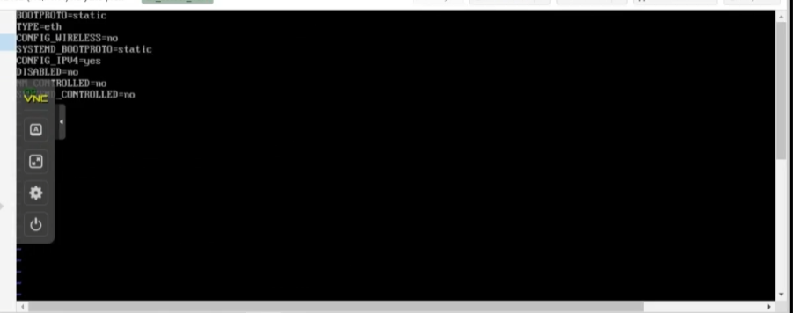

vim /etc/net/ifaces/ens18/ipv4address

172.16.4.2/28

vim /etc/net/ifaces/ens18/ipv4route

default via 172.16.4.1

systemctl restart network

ip -br a

ping 172.16.4.1 (если пингуется то заебись по типу как на скрине)  
  
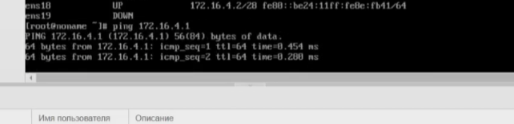

ping 8.8.8.8 (все так-же если пингуется то супер)

vim /etc/net/ifaces/ens18/resolv.conf

nameserver 8.8.8.8

systemctl restart network

apt-get update

apt-get install NetworlManager-tui

systemctl enable --now NetworkManager

nmtui

Edit a connection

<ADD>

IP Tunnel

Profile name: BR-RTR

Device: gre1

Mode: GRE

Parent: ens18

Local IP: 172.16.4.2

Remote IP: 172.16.5.2

Ipv4 - Manual

Addresses 10.5.5.1/30

OK

Active a connection

Включить выключить BR-RTR

Set hostname

HQ-RTR.au-team.irpo (если по заданию будет не ау-тим.ирпо то другое соответсвенно писать)

exec bash

ip -br a

Там должен появиться тунель гре1

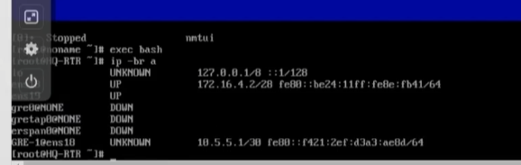

Притопали с BR-RTR сюда [1]

vim /etc/net/sysctl.conf

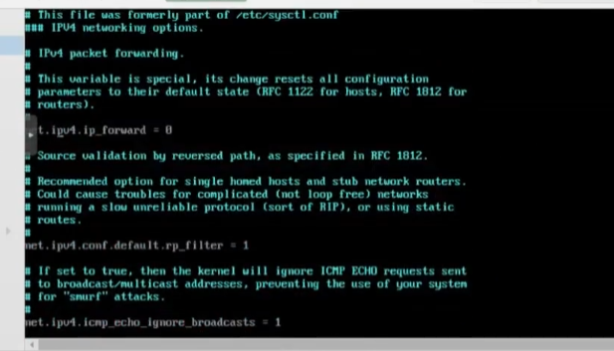

net.ipv4.ip_forward = 1 (0 надо поменять на 1)

iptables -t nat -j MASQUERADE -A POSTROUTING

iptables-save

systemctl restart network

systemctl restart NetworkManager

Задание 4

apt-get install openvswitch

systemctl enable --now openvswitch

ovs-vsctl add-br HQ-SW

ovs-vsctl add-port HQ-SW ens19

ovs-vsctl add-port HQ-SW vlan 100 tag=100 -- set interface vlan100 type=internal

ovs-vsctl add-port HQ-SW vlan 200 tag=200 -- set interface vlan200 type=internal

ovs-vsctl add-port HQ-SW vlan 999 tag=999 -- set interface vlan999 type=internal

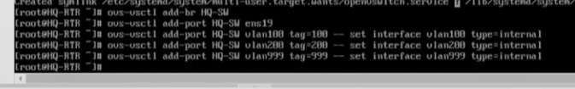

mkdir /etc/net/ifaces/vlan100

mkdir /etc/net/ifaces/vlan200

mkdir /etc/net/ifaces/vlan999

cp /etc/net/ifaces/ens18/options /etc/net/ifaces/vlan100/options

cp /etc/net/ifaces/ens18/options /etc/net/ifaces/vlan200/options

cp /etc/net/ifaces/ens18/options /etc/net/ifaces/vlan999/options

echo ‘192.168.100.1/28’ > /etc/net/ifaces/vlan100/ipv4address

echo ‘192.168.200.1/28’ > /etc/net/ifaces/vlan200/ipv4address

echo ‘192.168.99.1/28’ > /etc/net/ifaces/vlan999/ipv4address

systemclt restart network

ip -br a(должно быть примерно как на картинке)

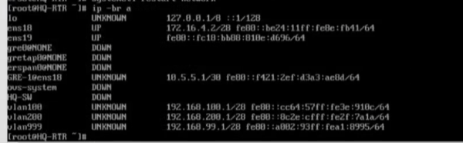

ТУТ МЫ ВРУБАЕМ ВСЕ МАШИНЫ  
HQ-SRV

HQ-CLI  
BR-SRV

И переходим на BR-RTR[2]

Вернулись с HQ-SRV[5]

ЗАДАНИЕ 9 (DHCP сервер)

apt-get install -y dhcp-server

vim /etc/sysconfig/dhcpd

В DHCPDARGS= нужно написать vlan200

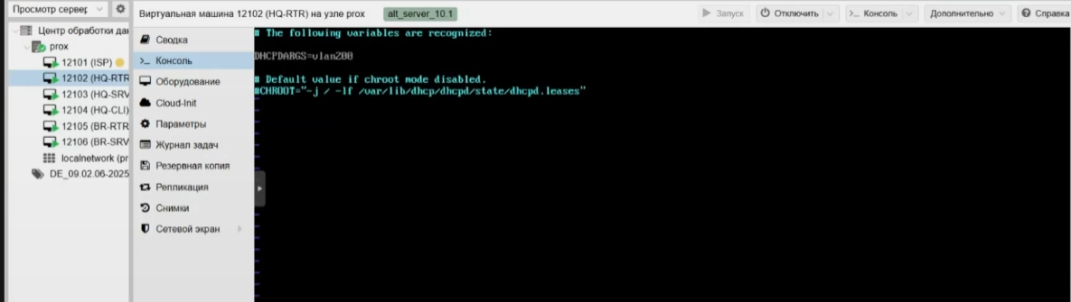

cp /etc/dhcp/dhcpd.conf.example /etc/dhcp/dhcpd.conf

vim /etc/dhcp/dhcpd.conf

Ищем строчку с example.org

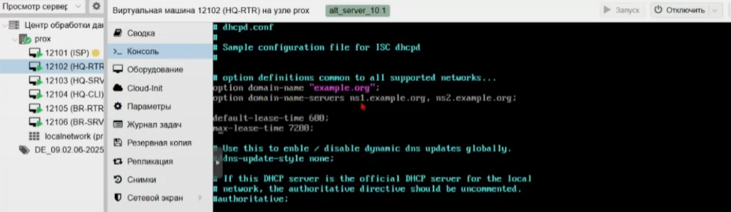

Example.org меняем на домен au-team.irpo

в option domain-name-servers удаляем все кроме точки с запятой(или двуеточие что это не вижу)

и пишем вместо того что удалили 192.168.100.2

Потом спустились до #ddns-update-style none

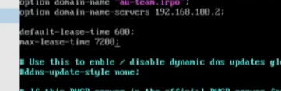

Удаляем решетку перед ddns, заменяем non на interim, добавляем следующую строку

update-static-leases on;

zone au-team.irpo {

primary 192.168.100.2;

}(чтобы перенести скобку фигурную два раза Enter)(чтобы 50 раз не писать primary мы ставим курсор на zone в самом начале выходим из режима редактирования жмем на Y и на цифру 3, потом спускаемся под фигурную скобку и нажимаем кнопочку P, потом ещё раз стрелку вверх, типо чтобы над скопированной строкой было, и ещё раз P)((должна получится такая картина))

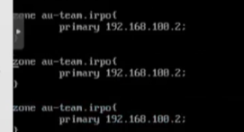

Во второй зоне стираем au-team.irpo и пишем

100.168.192.in-addr.arpa

В третьей зоне стираем au-team.irpo и пишем 200.168.192.in-addr.arpa

Дальше находим(это находится ниже)

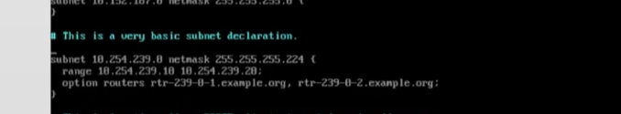

В sybnet стираем 10.254.239.0 и пишем вместо этого 192.168.200.0  
В netmask 255.255.255.224 меням на 255.255.255.240

В range стираем все циферки и оставляем только range, после пишем

192.168.200.2 192.168.200.5;

В options routers мы убираем все кроме options routers, после пишем 192.168.200.1

((должно все выглядеть вот так))

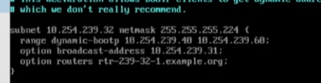

systemctl restart dhcpd

systemctl enable dchpd

После как ввели эти команды идем на HQ-CLI[6]

Другая запись[7]

vim /etc/NetworkManager/system-connections/тут нажимаем на TAB и первое что высвечивается то нам и надо.

(должно быть так, но без ttl=128)

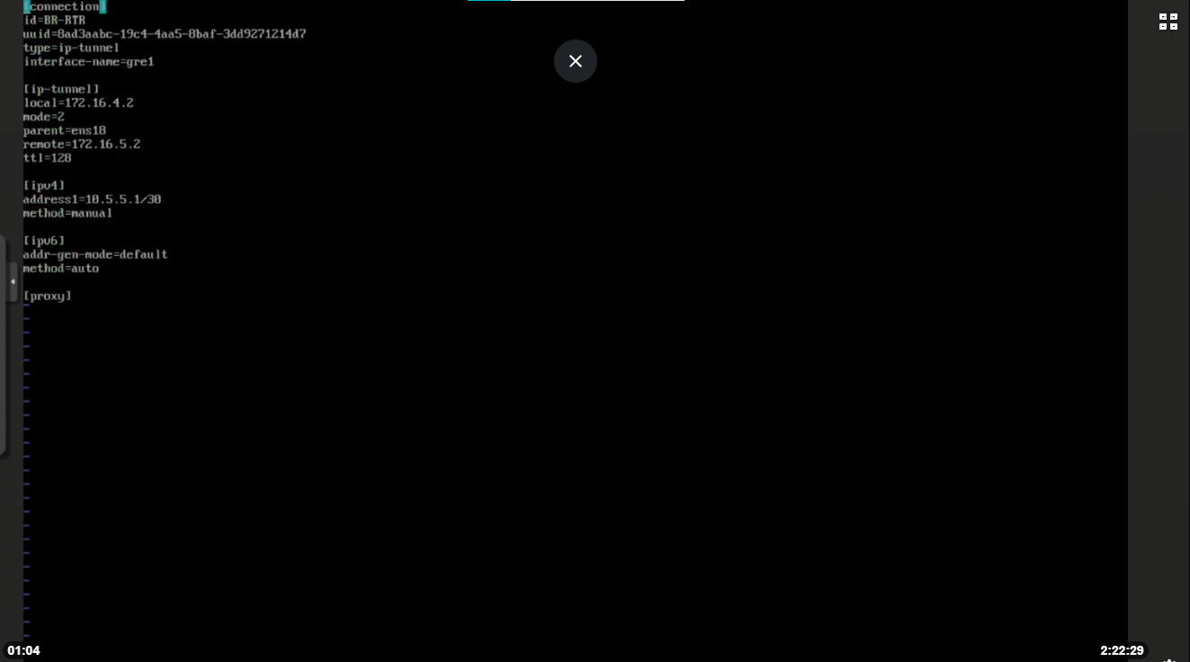

В этом файле прописываем ttl=128 как показано на скрине

После сделать reboot

apt-get update

apt-get install -y frr

vim /etc/frr/daemons

(должно быть примерно так)



В ospfd=no переписывам no на yes

systemctl restart frr

systemctl enable frr

ip -br a(должно быть примерно так)

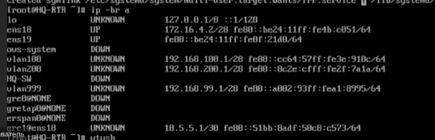

vtysh

conf t

ip forwarding

route ospf

network 10.5.5.0/30 area 0

network 192.168.100.0/28 area 0

network 192.168.200.0/28 area 0

network 192.168.99.0/28 area 0

passive-interface default

ex

int gre1

no ip ospf passive

ex

ex

wr

ex

(примерно так)

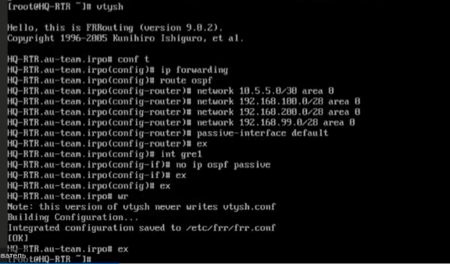

Идем настраивать BR-RTR до этого же момента[8]

Пришли с BR-RTR рестартать[9]

systemctl restrart frr

ping 10.5.5.2

(там должно быть так примерно)

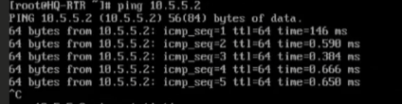

ip r

(должно быть так)

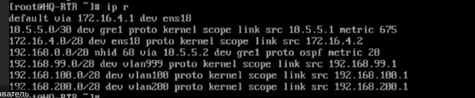

Проверить iptables-save

Если ничего не пишет типо маскарады не маскарады то пиздец прописываем большую команду, если все пишет команды ниже не пишем

```

iptables -t nat -j MASQUERADE -A POSTROUTING

iptables-save >> /etc/sysconfig/iptables

```

Проверяем iptables на BR-RTR[10]

Вернулись чтобы убрать 8рки[12]

vim /etc/net/ifaces/ens18/resolv.conf

nameserver 8.8.8.8

1. рки меняем

192.168.100.2

domain au-team.irpo

Переходим BR-RTR[13]

Перешли сюда [18]

systemctl restart network

reboot

Переходим на BR-SRV[19]

Перешли сюда[21]

iptables -t nat -j MASQUERADE -A POSTROUTING

iptables-save

Пишем

vim /etc/dhcp/dhcpd.conf

Должны долистать вниз до hq-cli

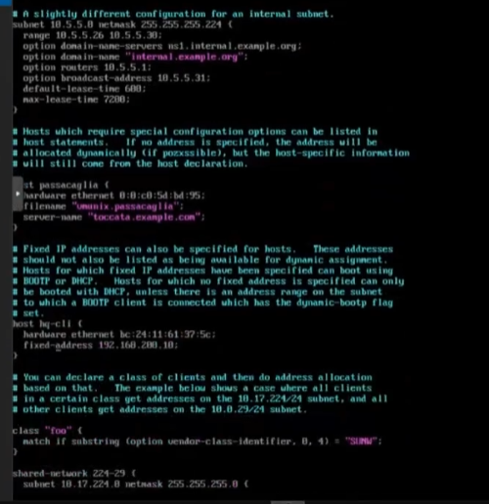

В fixed-address пишем 192.168.200.2

systemctl restart dhcpd

Переходим на HQ-CLI[22]

Перешли сюда[23]

Пишем systemctl status dhcpd

(если такая картина)

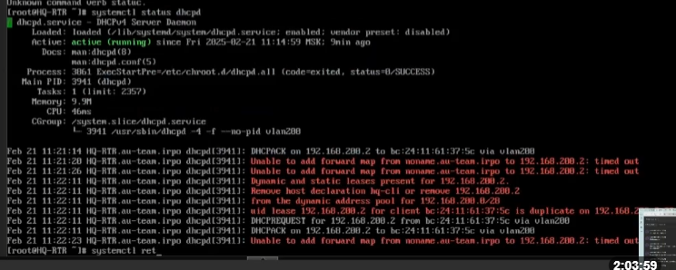

То пишем

systemctl restart dhcpd

Переходим на HQ-CLI[24]

**BR-RTR**

hostnamectl hostname BR-RTR.au-team.irpo ; exec bash

vim /etc/net/ifaces/ens18/options

Все так-же меняем dhcp на static

vim /etc/net/ifaces/ens18/ipv4address

172.16.5.2/28

vim /etc/net/ifaces/ens18/ipv4route

default via 172.16.5.1

vim /etc/net/ifaces/ens18/resolv.conf

nameserver 8.8.8.8

systemctl restart network

ip -br a

ping 8.8.8.8

ping 172.16.5.1

Если обе команды пинганулись все кайфы

apt-get update

apt-get install NetworlManager-tui

systemctl enable --now NetworkManager

nmtui

Edit a connection

<ADD>

IP Tunnel

Profile name: HQ-RTR

Device: gre1

Mode: GRE

Parent: ens18

Local IP: 172.16.5.2

Remote IP: 172.16.4.2

Ipv4 - Manual

Addresses 10.5.5.2/30

OK

Active a connection

Включить выключить HQ-RTR

Set hostname

BR-RTR.au-team.irpo (если по заданию будет не ау-тим.ирпо то другое соответсвенно писать)

exec bash

ip -br a

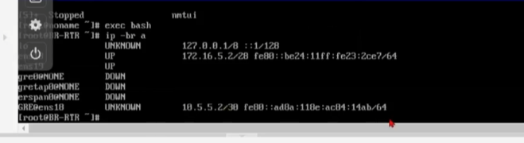

ping 10.5.5.1(должно по сути пинговаться)

vim /etc/net/sysctl.conf



net.ipv4.ip_forward = 1 (0 надо поменять на 1)

iptables -t nat -j MASQUERADE -A POSTROUTING

iptables-save

systemctl restart network

systemctl restart NetworkManager

После топаем на HQ-RTR[1]

ПОСЛЕ ВКЛЮЧЕНИЯ ВСЕХ МАШИНОК ПРИТОПАЛИ СЮДА[2]

ip -br a

(видим примерно такую картину)

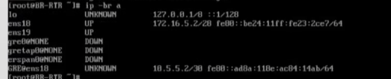

mkdir /etc/net/ifaces/ens19

cp /etc/net/ifaces/ens18/options /etc/net/ifaces/ens19/options

echo ‘192.1628.0.1/28’ > /etc/net/ifaces/ens19/ipv4address

systemctl restart network

ip -br a(такая картина должна быть примерно)

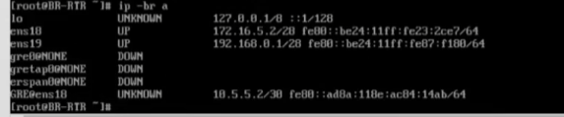

ТОПАЕМ НА BR-SRV[3]

Притопали с HQ-RTR[8]

apt-get update

apt-get install -y frr

vim /etc/frr/daemons

(меняем ospfd с no на yes)

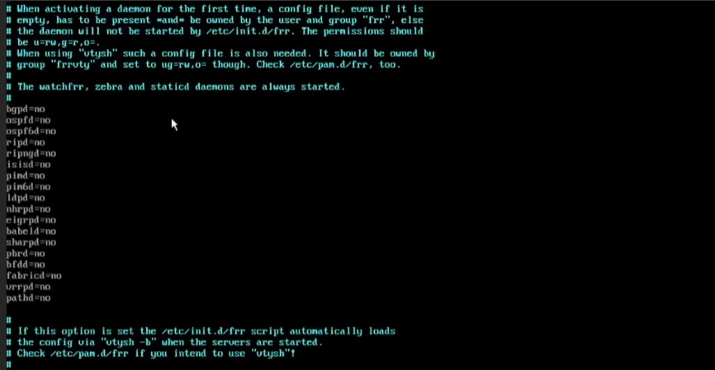

systemctl restart frr

systemctl enable frr

ip -br a(должно быть примерно так)

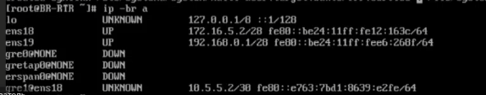

vtysh

conf t

ip forwarding

route ospf

network 10.5.5.0/30 area 0

network 192.168.0.0/28 area 0

passive-interface default

ex

int gre1

no ip ospf passive

ex

ex

wr

ex

systemctl restart frr

Топаем на HQ-RTR и делаем тоже рестарт[9]

Проверяем iptables на BR-RTR[10]

Если ничего не пишет типо маскарады не маскарады то пиздец прописываем большую команду, если все пишет команды ниже не пишем

```

iptables -t nat -j MASQUERADE -A POSTROUTING

iptables-save >> /etc/sysconfig/iptables

```

Проверяем iptables на BR-RTR[10]

Переходим на HQ-SRV[11]

Перешли на BR-RTR[13]

vim /etc/net/ifaces/ens18/resolv.conf

nameserver 192.168.100.2

domain au-team.irpo

Переходим на BR-SRV[14]

Перешли сюда[17]

systemctl restart network

reboot

Переходим на HQ-RTR[18]

Пришли сюда[20]

У нас не пингуется а значит скорее всего слетели iptables

Проверяем iptables-save если ничего нет пишем длинную команду

iptables -t nat -j MASQUERADE -A POSTROUTING

iptables-save >> /etc/sysconfig/iptables

Дальше топаем на HQ-RTR[21]

**BR-SRV**

vim /etc/net/ifaces/ens18/options

dhcp на static меняем

vim /etc/net/ifaces/ens18/ipv4address

192.168.0.2/28

vim /etc/net/ifaces/ens18/ipv4route

default via 192.168.0.1

vim /etc/net/ifaces/ens18/resolv.conf

nameserver 8.8.8.8

systemctl restart network

ip -br a (должно быть примерно так)



hostnamectl hostname BR-SRV.au-team.irpo ; exec bash

ДАЛЬШЕ ПЕРЕХОДИМ НА HQ-SRV[4]

Перешли на BR-SRV[14]

vim /etc/net/ifaces/ens18/resolv.conf

nameserver 192.168.200.2

domain au-team.irpo

Переходим на HQ-CLI[15]

Перешли сюда[16]

Делаем systemctl restart network

Потом пытаемся пингануть

ping HQ-RTR

Если не проходит пинг делаем ребут

Reboot

Дальше переходим на BR-RTR[17]

Перешли сюда[19]

ping hq-srv

Если не пингуется идем на BR-RTR[20]

**HQ-SRV**

hostnamectl hostname HQ-SRV.au-team.irpo ; exec bash

В оборудовании посмотрели сетевое устройство  
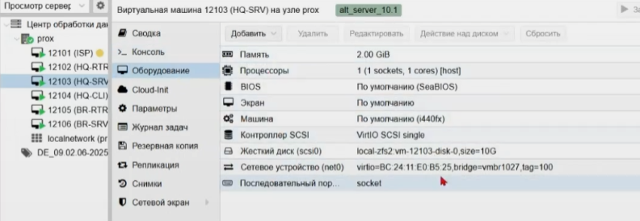

tag=100

Значит в ipaddress будем использовать 192.168.100

vim /etc/net/ifaces/ens18/options

dhcp на static меняем

vim /etc/net/ifaces/ens18/ipv4address

192.168.100.2/28

vim /etc/net/ifaces/ens18/ipv4route

default via 192.168.100.1

vim /etc/net/ifaces/ens18/resolv.conf

nameserver 8.8.8.8

systemctl restart network

ip -br a (должно быть примерно так)



ping 192.168.100.1 (должно пинговаться)

ВОЗВРАЩАЕМСЯ НА HQ-RTR[5]

Перешли на HQ-SRV[11]

apt-get update

apt-get install -y bind

vim /var/lib/bind/etc/options.conf

(должно быть так)

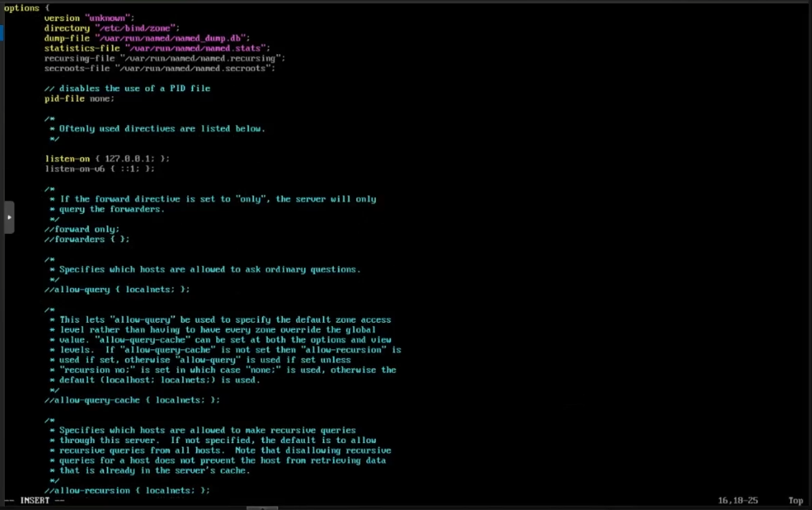

listen-on стираем айпи пишем any

listen-on-v6 стираем ::1 и пишем none

Спускаемся до forwarders убираем два слеша

И в скобках пишем 8.8.8.8; (точка с запятой обязательно)

Спускаемся до allow-query, в скобках пишем any

Спускаемся до allow-recursion, в скобках пишем any и на конце ;

Выходим из файла

vim /var/lib/bind/etc/rfc1912.conf

(должно быть так)

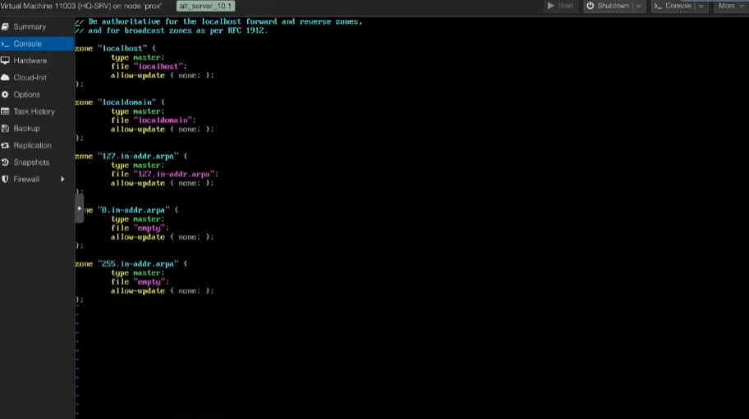

Стираем в первой zone, localhost и пишем

au-team.irpo

В file стираем localhost и пишем au-team.db

allow-update { any; }

allow-transfer { any; }

Zone localdomain полностью убираем

Чтобы быстро стриать надо нажимать два раза D, но нужно выйти из режима редактирования

Zone 127,

В этой зоне 127 стираем остальное оставляем

И пишем 100.168.192 вместо 127

В file 127 меняем на 100

В allow-update меняем none на any

В zone 0 стираем 0 остальное оставляем и пишем 200.168.192

В file ставим просто 200

В allow-update вместо none пишем any

Zone 255 просто удаляем

cd /var/lib/bind/etc/zone

ls(должно быть примерно так)

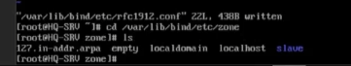

cp empty au.team.db

vim au.team.db

(должно быть так)

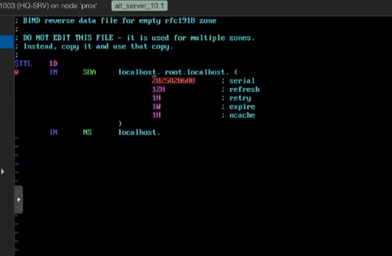

Стираем localhost и пишем hq-srv.au-team.irpo

Так-же стираем localhost в конце и пишем

au-team.irpo

Переходим ниже NS localhost

Стираем localhost пишем hq-srv.au-team.irpo

Переходим на некст строку через ентер

Пишем

IN (TAB типо табулируем)

A (еще раз табулируем)

192.168.100.2

Ентер

Пишем с самого начала строки

hq-rtr (табулируем)

IN(табулируем)

A(табулируем)

192.168.100.1

Пишем с самого начала строки

br-rtr (табулируем)

IN(табулируем)

A(табулируем)

192.168.0.1

Пишем с самого начала строки

hq-srv (табулируем)

IN(табулируем)

A(табулируем)

192.168.100.2

Пишем с самого начала строки

hq-cli (табулируем)

IN(табулируем)

A(табулируем)

192.168.200.2

Пишем с самого начала строки

br-rtr (табулируем)

IN(табулируем)

A(табулируем)

192.168.0.2

ДВА РАЗА ЕНТЕР

moodle(табулируем)

IN(табулируем)

CNAME(табулируем)

hq-rtr.

wiki(табулируем)

IN(табулируем)

CNAME(табулируем)

hq-rtr.

(должно быть так)

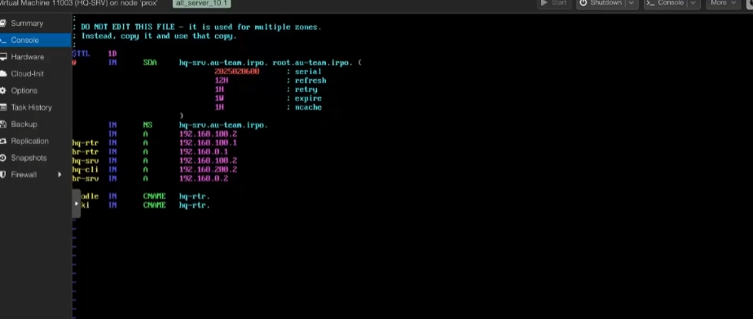

cp au.team.db 100.168.192.in-addr.arpa

cp au.team.db 200.168.192.in-addr.arpa

vim 100.168.192.in-addr.arpa

(должно быть так)

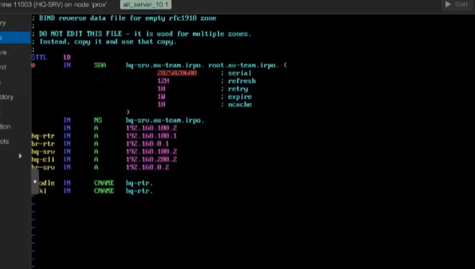

Удаляем все и ниже начиная с hq-rtr IN A и т.д.

В начале строки пишем

1(табуляция)

IN(табуляция)

PTR(табуляция)

hq-rtr.au-team.irpo.

В начале строки пишем

2(табуляция)

IN(табуляция)

PTR(табуляция)

hq-srv.au-team.irpo.

Выходим из файла

vim 200.168.192.in-addr.arpa

(должно быть так)

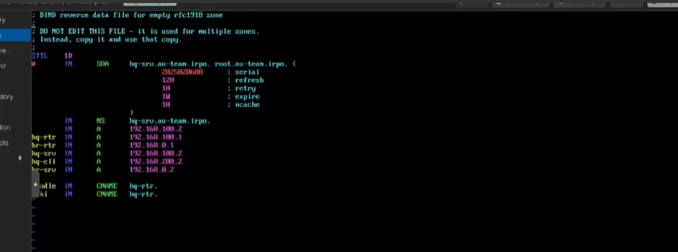

Удаляем все и ниже начиная с hq-rtr IN A и т.д.

В начале строки пишем

1(табуляция)

IN(табуляция)

PTR(табуляция)

hq-rtr.au-team.irpo.

В начале строки пишем

2(табуляция)

IN(табуляция)

PTR(табуляция)

hq-cli.au-team.irpo.

Выходим из файла

cd ..

rdnc-confgen > /var/lib/bind/etc/rndc.key

sed -i ‘6,$d’ rndc.key

chgrp -R named zone/

named-checkconf -z

Если ошибка по типу такой

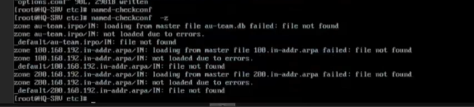

Пишем ls zone/

По сути должна быть такая картина



Пишем

mv zone/au.team.db zone/au-team.db

rm -f zone/au.team.db

Дальше пишем

named-checkconf

named-checkconf -z

По сути должно быть так

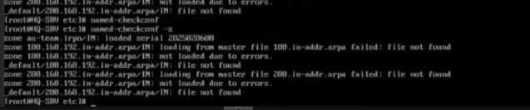

Если все так то идем дальше

Пишем

mv zone /100.168.192.in-addr.arpa zone/100.in-addr.arpa

mv zone /200.168.192.in-addr.arpa zone/200.in-addr.arpa

named-checkconf

named-checkconf -z

Должно получится так



systemctl enable --now bind

Пишем дальше

cd

vim /etc/net/ifaces/ens18/resolv.conf

nameserver 8.8.8.8

(убираем 8.8.8.8)

Вместо 8 пишем

192.168.100.2

Добавляем строку в этом же файле

domain au-team.irpo

Выходим из файла

systemctl restart network

ping hq-srv

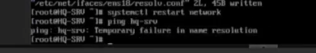

если так-же как на скриншоте то делаем

reboot

Как ребутнится пишем

ping hq-srv

(должно быть так)

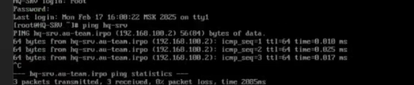

Проверяем ping ya.ru

(должен работать)

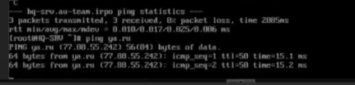

На всех машинках нужно вместо 8-рок указать то что нужно начнем с HQ-RTR[12]

**HQ-CLI**

Пришли на HQ-CLI[6]

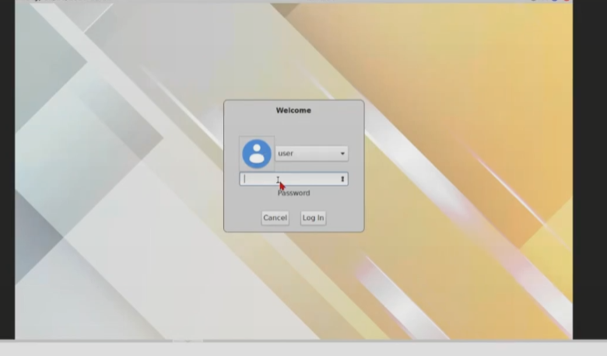

Пароль resu

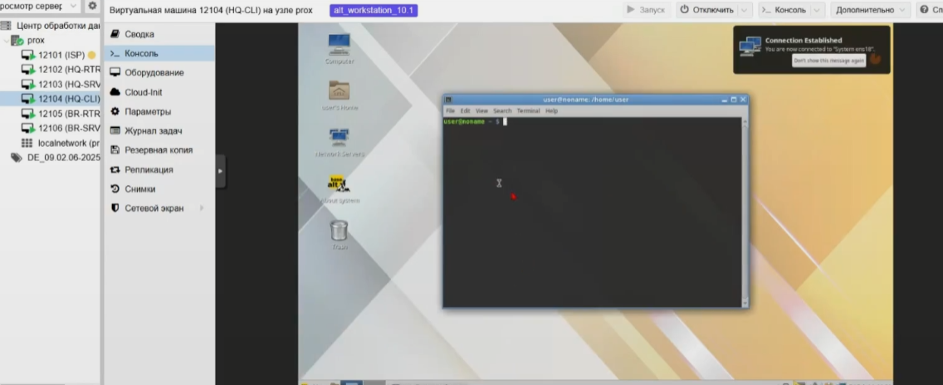

Открыв терминал пишем

ip -br a(должно быть так)



**Продолжение следует…[7]**

Перешли на HQ-CLI[15]

Сразу же переходим на BR-SRV[16]

Перешли сюда[22]

В терминале пишем

systemctl restart network

systemctl restart NetworkManager

Дальше пытаемся ping hq-srv

Если не пингуется то смотрим дальше

ls /etc/net/ifaces/ens18

(если такая картина)



То нам надо удалить ipv4address

rm /etc/net/ifaces/ens18/ipv4address

Дальше на вопрос пишем y

Если не удалилось типо пермишон денайед

То пишем дальше

su -

Пароль resu

Если resu не подходит то пишем toor

rm /etc/net/ifaces/ens18/ipv4address

systemctl restart network

systemctl restart NetworkManager

Пытаемся ping hq-srv

Если не пингуется ребутаем HQ-CLI

Переходим на HQ-RTR[23]

Перешли сюда[24]

systemctl restart network

systemctl restart NetworkManager

Пробуем пингануть HQ-RTR

Если не пингуется делаем дальше